**ĐÁP ÁN MÔN TOÁN 10 CƠ BẢN**

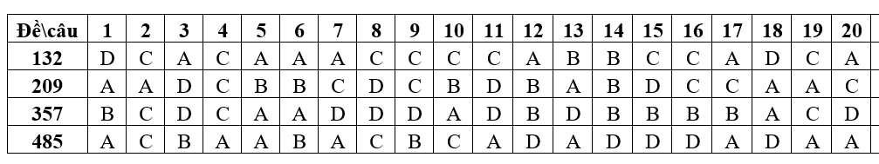

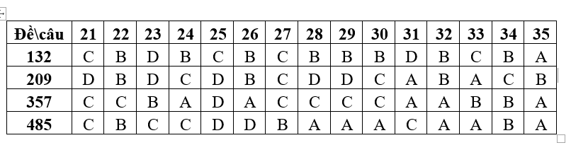

**ĐÁP ÁN ĐIỀU CHỈNH:**

132: 7B, 21D

209: 16A, 32C

357: 10B, 32B

485: 4D, 28B

1. **PHẦN TỰ LUẬN (3,0 điểm)**

**Bài 1:** Giải phương trình 

**Lời giải**

Bình phương hai vế của phương trình ta được:  (0.25đ)

Sau khi thu gọn ta được  (0.25đ)

Từ đó tìm được  hoặc  (0.25đ)

Thay lần lượt hai giá trị này của  vào phương trình đã cho, ta thấy chỉ có  thỏa mãn.

Vậy nghiệm của phương trình đã cho là . (0.25đ)

**Bài 2:** Lập phương trình đường tròn đi qua hai điểm  và có tâm thuộc đường thẳng .

**A.** . **B.** .

**C.** . **D.** .

**Lời giải**

**Chọn A**

, , .

Gọi  là tâm đường tròn vậy  vì . (0.25đ)

 

 . Vậy . (0.25đ)

 là bán kính đường tròn. (0.25đ)

Phương trình đường tròn cần lập là: . (0.25đ)

**Bài 3:** Công ty An Bình thông báo giá tiền cho chuyến đi tham quan của một nhóm khách du lịch như sau:

10 khách đầu tiên có giá vé là 800 000 đồng/người. Nếu có nhiều hơn 10 người đăng kí thì cứ có thêm 1 người, giá vẽ sẽ giảm 10 000 đồng/người cho toàn bộ hành khách.

1. Gọi  là số lượng khách từ người thứ 11 trở lên của nhóm. Biểu thị doanh thu theo.
2. Số người của nhóm khách du lịch nhiều nhất là bao nhiêu thì công ty không bị lỗ? Biết rằng chi phí thực sự cho chuyến đi là 700 000 đồng/người.

**Lời giải:**

1.  là số lượng khách từ người thứ 11 trở lên của nhóm. ( )

Tổng số khách là: 10 +  (người)

Nếu có nhiều hơn 10 người đăng kí thì cứ thêm 1 người, giá vé của mỗi người được giảm là: 10 000x

(đồng).

Do đó giá vé cho một người là: 800 000 – 10 000x (đồng) (0.25đ)

Giá tiền toàn bộ hành khách phải trả là: (800 000 – 10 000x)(10 + x) (0.25đ)

= 8 000 000 + 800 000x – 100 000x – 10 000x2

= – 10 000x2 + 700 000x + 8 000 000 (đồng).

Vậy biểu thức tính doanh thu của công ty theo x là: – 10 000x2 + 700 000x + 8 000 000.

1. Chi phí thực sự cho chuyến đi là 700 000 đồng/người nên tổng chi phí cho 10 + x người tham gia là 700 000(10 + x) = 7 000 000 + 700 000x(đồng).

Để công ty không bị lỗ thì doanh thu phải lớn hơn hoặc bằng tổng chi phí. Do đó – 10 000x2 + 700 000x + 8 000 000 ≥ 7 000 000 + 700 000x (0.25đ)

⇔ – 10 000x2 + 1 000 000 ≥ 0

⇔ x2 – 100 ≤ 0

Áp dụng định lý dấu của tam thức bậc hai, ta giải được bất phương trình trên.

Ta có: x2 – 100 ≤ 0 ⇔ – 10 ≤ x ≤ 10, Mà x là số tự nhiên nên 0 ≤ x ≤ 10.

Do đó thêm nhiều nhất là 10 người nữa thì công ty không bị lỗ hay số người của nhóm khách du lịch lúc này là 10 + 10 = 20 người.

Vậy số người có nhóm du lịch nhiều nhất 20 người thì công ty không bị lỗ. **(**0.25đ)